

МИНОБРНАУКИ РОССИИ
федеральное государственное автономное образовательное учреждение
высшего образования
«Московский государственный технологический университет «СТАНКИН»
(ФГАОУ ВО «МГТУ «СТАНКИН»)

Институт  информационных технологий | Кафедра  Прикладной математики

Основная образовательная программа 09.03.04
«Программная инженерия»

ОТЧЕТ ПО ЛАБОРАТОРНОЙ РАБОТЕ №1
по дисциплине «Параллельные вычисления»
на тему «Введение в OpenMP»

Студент | Мустафаева П.М.
Группа | ИДБ-22-06
Преподаватель | Москаленко Е.И.

Москва, 2026

ЦЕЛЬ РАБОТЫ
Цель работы:
1. Освоить настройку окружения для параллельного программирования.
2. Изучить базовые директивы OpenMP для распараллеливания циклов.
3. Реализовать и сравнить последовательную и параллельную версии программы для суммирования элементов массива.
4. Получить опыт оценки и анализа эффективности параллельных программ.

ПРОГРАММНО-АППАРАТНОЕ ОКРУЖЕНИЕ
- ОС: Windows 11, версия 25H2, сборка 26200.7840
- Процессор: 11th Gen Intel(R) Core(TM) i5-1135G7 @ 2.40GHz (2.42 GHz)
  - Физических ядер: 4
  - Логических процессоров: 8 (Hyper-Threading)
  - Кэш L1: 320 КБ, L2: 5.0 МБ, L3: 8.0 МБ
- Оперативная память: 8.00 ГБ
- Тип системы: 64-разрядная операционная система, процессор х64
- Компилятор: Microsoft C/C++ Optimizing Compiler версии 19.41.34123
- IDE: Visual Studio 2022
- Параметры компиляции: /openmp

ПРАКТИЧЕСКАЯ ЧАСТЬ
ОБЩЕЕ ЗАДАНИЕ
Задание:
- Структура программы:
- Программа должна состоять из трех функций:
  - `generate_array(double* arr, int n)` — заполнение массива случайными числами.
  - `double sequential_sum(double* arr, int n)` — последовательное суммирование.
  - `double parallel_sum(double* arr, int n)` — параллельное суммирование.
- В функции `main()` организуйте:
  - Ввод размера массива `N` (или его определение через `#define`).
  - Выделение памяти под массив.
  - Вызов функций с замером времени.
- Критерии корректности:
- Результаты суммирования должны совпадать с точностью до `1e-9`.
- Массив должен заполняться случайными числами в диапазоне `[-0.5, 0.5]`.
- Для генерации используйте `rand()` с инициализацией вида `srand(SEED)`.
- Замер времени: используйте функцию `omp_get_wtime()`.
- Параллельная версия.
- Эксперименты и вывод результатов:
- Проведите замеры для размеров массива: N = 10 000, 100 000, 1 000 000, 10 000 000.
- Для каждого N выполните по 20 запусков и оцените среднее время выполнения.
- Выведите в консоль таблицу результатов (или сохраните результаты в csv-файл).
- Апостериорные оценки эффективности параллельного кода:
  - Коэффициент ускорения: S = Tseq / Tpar
  - Коэффициент эффективности: E = Tseq / (Tpar ∙ P), где P — число потоков.
Листинг 1 – Программный код общего задания
#define _CRT_SECURE_NO_WARNINGS
#include <stdio.h>
#include <stdlib.h>
#include <omp.h>
#include <math.h>

#define SEED 42

// заполнение массива случайными числами [-0.5 ; 0.5]
void generate_array(double* arr, int n)
{
for (int i = 0; i < n; i++)
arr[i] = (double)rand() / RAND_MAX - 0.5;
}

// последовательное суммирование
double sequential_sum(double* arr, int n)
{
double sum = 0;

for (int i = 0; i < n; i++)
sum += arr[i];

return sum;
}

// параллельное суммирование (метод reduction)
double parallel_sum(double* arr, int n)
{
double sum = 0;

#pragma omp parallel for reduction(+:sum)
for (int i = 0; i < n; i++)
sum += arr[i];

return sum;
}

int is_equal_with_tolerance(double a, double b, double tolerance) {
double diff = fabs(a - b);
return diff <= tolerance;
}

int main()
{
int sizes[] = { 10000, 100000, 1000000, 10000000 };
int runs = 20;
double tolerance = 1e-9;

int P = omp_get_max_threads();

printf("Method: Reduction\n");
printf("Threads (P) = %d\n", P);
printf("Runs = %d\n\n", runs);

printf("--------------------------------------------------\n");
printf("| %-10s | %-12s | %-12s | %-6s | %-6s | %-8s |\n",
"N", "Tseq (s)", "Tpar (s)", "S", "E", "Correct");
printf("--------------------------------------------------\n");

for (int s = 0; s < 4; s++)
{
int N = sizes[s];

double* arr = (double*)malloc(N * sizeof(double));

srand(SEED);
generate_array(arr, N);

double expected_sum = sequential_sum(arr, N);

double seq_time = 0;
double par_time = 0;

for (int r = 0; r < runs; r++)
{
double t1, t2;

// последовательное
t1 = omp_get_wtime();
double sum_seq = sequential_sum(arr, N);
t2 = omp_get_wtime();
seq_time += t2 - t1;

// параллельное
t1 = omp_get_wtime();
double sum_par = parallel_sum(arr, N);
t2 = omp_get_wtime();
par_time += t2 - t1;

// проверка точности
if (r == 0 && fabs(sum_seq - sum_par) > 1e-9)
printf("Error in results!\n");
}

seq_time /= runs;
par_time /= runs;

double S = seq_time / par_time;
double E = seq_time / (par_time * P);

double actual_sum = parallel_sum(arr, N);
int is_correct = is_equal_with_tolerance(expected_sum, actual_sum, tolerance);

printf("| %-10d | %-12.6f | %-12.6f | %-6.2f | %-6.2f | %-8s |\n",
N, seq_time, par_time, S, E, is_correct ? "Yes" : "No");

free(arr);
}

printf("--------------------------------------------------\n");

return 0;
}
Результат выполнения программы представлен на рисунке 1.
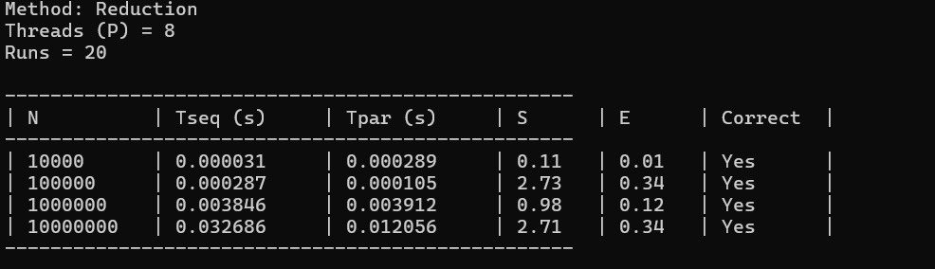
Рис. 1. Выполнение общего задания с использованием метода reduction
ЗАДАНИЕ A
Задание:
- Реализуйте третий метод распараллеливания (например, через `#pragma omp atomic`)
- Постройте совмещенный график S = f(N) для всех трех методов (reduction, critical, atomic) при P = const.
- Объясните, почему методы с `reduction` и `atomic` схемой работают быстрее, чем с `critical`. В чем разница между `atomic` и `critical`?
Листинг 2 – Программный код задания А
#define _CRT_SECURE_NO_WARNINGS
#include <stdio.h>
#include <stdlib.h>
#include <omp.h>
#include <math.h>

#define SEED 2026613

void generate_array(double* arr, int n) //генерация чисел
{
for (int i = 0; i < n; i++)
arr[i] = (double)rand() / RAND_MAX - 0.5;
}

double sequential_sum(double* arr, int n) //последовательное суммирование
{
double sum = 0;

for (int i = 0; i < n; i++)
sum += arr[i];

return sum;
}

double sum_reduction(double* arr, int n) //параллельное суммирование
{
double sum = 0;

#pragma omp parallel for reduction(+:sum)
for (int i = 0; i < n; i++)
sum += arr[i];

return sum;
}

double sum_critical(double* arr, int n)
{
double sum = 0;

#pragma omp parallel
{
double local = 0;

#pragma omp for
for (int i = 0; i < n; i++)
local += arr[i];

#pragma omp critical
sum += local;
}

return sum;
}

double sum_atomic(double* arr, int n)
{
double sum = 0;
#pragma omp parallel
{
double local = 0;
#pragma omp for
for (int i = 0; i < n; i++)
local += arr[i];
#pragma omp atomic
sum += local; // Только один раз на поток
}
return sum;
}

int is_equal_with_tolerance(double a, double b, double tolerance) {
double diff = fabs(a - b);
return diff <= tolerance;
}

void run_test(double(*parallel_func)(double*, int), const char* name)
{
int sizes[] = { 10000, 100000, 1000000, 10000000 };
int runs = 20;

int P = 4;
double tolerance = 1e-9;

printf("\nMethod: %s\n", name);

printf("--------------------------------------------------\n");
printf("| %-10s | %-12s | %-12s | %-6s | %-6s | %-8s |\n",
"N", "Tseq (s)", "Tpar (s)", "S", "E", "Correct");
printf("--------------------------------------------------\n");

for (int s = 0; s < 4; s++)
{
int N = sizes[s];

double* arr = (double*)malloc(N * sizeof(double));

srand(SEED);
generate_array(arr, N);

double expected_sum = sequential_sum(arr, N);

double seq_time = 0;
double par_time = 0;

for (int r = 0; r < runs; r++)
{
double t1, t2;

t1 = omp_get_wtime();
sequential_sum(arr, N);
t2 = omp_get_wtime();
seq_time += t2 - t1;

t1 = omp_get_wtime();
parallel_func(arr, N);
t2 = omp_get_wtime();
par_time += t2 - t1;
}

seq_time /= runs;
par_time /= runs;

double S = seq_time / par_time;
double E = seq_time / (par_time * P);

double actual_sum = parallel_func(arr, N);
int is_correct = is_equal_with_tolerance(expected_sum, actual_sum, tolerance);

printf("| %-10d | %-12.6f | %-12.6f | %-6.2f | %-6.2f | %-8s |\n",
N, seq_time, par_time, S, E, is_correct ? "Yes" : "No");

free(arr);
}

printf("--------------------------------------------------\n");
}

int main()
{
omp_set_num_threads(4);

printf("Threads = 4\n");
printf("Runs = 20\n");

run_test(sum_reduction, "reduction");
run_test(sum_critical, "critical");
run_test(sum_atomic, "atomic");

return 0;
}
Результат выполнения программы представлен на рисунке 2.
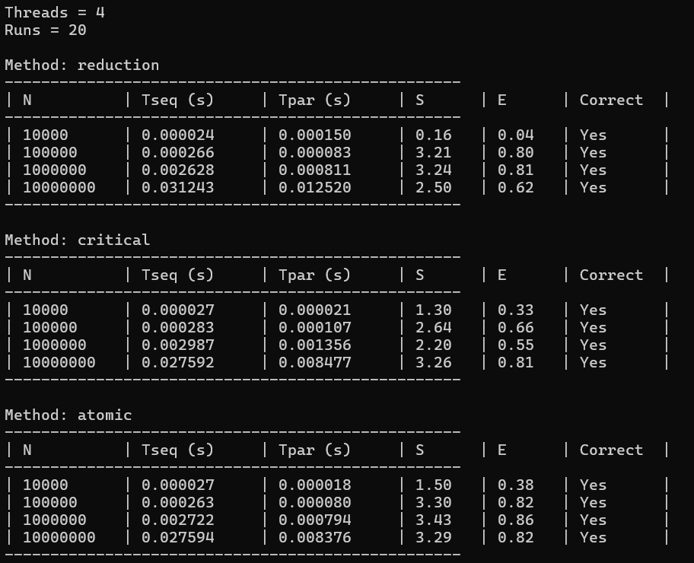
Рис. 2. Результат выполнения задания А
На рисунке 3 представлен совмещенный график S = f(N) для трех методов (critical, reduction и atomic) при P = 4.
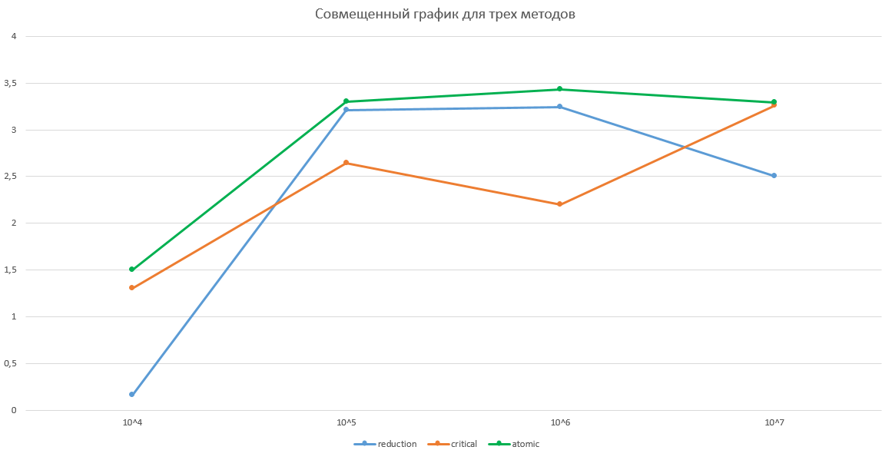
Рис. 3. Совмещенный график S = f(N) для трех методов
Методы reduction и atomic обычно работают быстрее, чем использование директивы critical, потому что они создают меньшие накладные расходы на синхронизацию потоков. Директива critical формирует критическую секцию, внутри которой код может выполняться только одним потоком в данный момент времени. Если несколько потоков одновременно пытаются войти в такую секцию, остальные вынуждены ожидать освобождения блокировки. В результате часть работы фактически выполняется последовательно, что снижает эффективность параллельного выполнения.
Директива atomic обеспечивает атомарное выполнение только одной операции над общей переменной. В отличие от critical, она не блокирует целый участок кода, а гарантирует корректность лишь конкретной операции. Поэтому уменьшаются затраты на синхронизацию, и потоки тратят меньше времени на ожидание. Однако все потоки всё равно обращаются к одной общей переменной, поэтому конкуренция за доступ к памяти остаётся.
Метод reduction работает иначе. Для каждой параллельной нити создаётся собственная локальная копия переменной, в которую записывается частичный результат. Потоки выполняют вычисления независимо друг от друга, без необходимости синхронизации внутри цикла. После завершения параллельной области OpenMP автоматически объединяет локальные значения в итоговый результат. Благодаря отсутствию постоянного обращения к общей переменной этот метод обычно обеспечивает наилучшую производительность.

ВЫВОД
В ходе лабораторной работы была выполнена настройка среды разработки для параллельного программирования и изучены основные возможности технологии OpenMP. Были рассмотрены и применены базовые директивы OpenMP, такие как parallel, for, reduction, atomic и critical, предназначенные для распараллеливания вычислений и синхронизации потоков.
В процессе работы были реализованы последовательная и параллельные версии программы для суммирования элементов массива. Проведено сравнение различных способов организации параллельных вычислений, включая использование директив reduction, atomic и critical, что позволило оценить влияние разных методов синхронизации на производительность программы.

